**Cerinte client**

Site-ul web de e-commerce prin care clientul doreste sa puna in vanzare anumite produse.

Informatii:

Magazinul se poate accesa de pe pc printr-un browser sau un dispozitiv mobil

Chrome

Ce versiune de Chrome suportă?

Version 123.0.6312.86 (Official Build) (64-bit) sau mai mare

Cand link.ul este accesat v-a aparea o interfata de login cu 2 campuri (username, password) si un buton(Login)

Campurile Username si password nu au numar maxim de caractere

### **Epic sadface: Username is required**

**Epic sadface: Username and password do not match any user in this service**

In cazul in care campul Password este gol mesajul de eroare trebuie sa fie afisat:

Epic sadface:Password is required.

Dupa autentificare v-a aparea o pagina cu produsele disponibile.

6 produse diferite

In pagina de produse avem urmatoarele:

Sigla comapniei in centru sus

Un buton de tip meniu in stanga sus cu :

All Items - home button

About - redirectionare produse tool uri testare

Logout – deconecteaza utilizatorul

Reset app state - nu se testeaza

Iconita unui cos de cumparaturi in dreapta sus

Sub cosul de cumparaturi un filtru de sortare pentru 6 tipuri de produse cu urmatoarele optiuni:

Name (A to Z)

Name (Z to A)

Price (low to high)

Price (high to low)

Filtrele se salveaza cand sunt selectate si ar trebui sa fie salvate pana ce user ul este deconectat.

Produsele sunt afisate astfel:

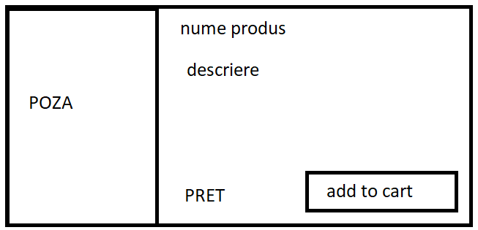

Cand este apasat numele produsului sau poza deschide un “form” nou cu acel produs(aceleasi informati despre produs). Optiunea de “Back to products” este sub forma de buton in partea stanga sus, sub butonul “meniu”.

Cand un produs este adaugat in cos, butonul “add to cart” se modifica in “remove”

Doar un produs de fiecare fel se poate aduga in cos

Cand Cosul de cumparaturi este accesat se afiseaza urmatoarele:

Informatii despre produsul/produsele adaugate in cos si cantiatea acestora

In dreptul fiecarui produs este un buton “remove” prin care se pot sterge produse din cos

In stanga jos un buton “continue shopping” care ne redirectioneaza la “form” ul “product list”

In dreapta jos un buton “checkout” care ne redirectioneaza la form”ul “Checkout”

In form-ul Checkout avem urmatoarele:

3 campuri intr-un chenar astfel:

First name

Last name

Zip/PostalCode

In cazul in care unul din campuri nu e completat avem urmatorul mesaj de eroare:

Daca nu avem campul First Name completat primim mesajul de eroare

Error: First Name is required

Daca nu avem campul Last Name completat primim mesajul de eroare

Error: Last Name is required

Daca nu avem campul Zip/PostalCode completat primim mesajul de eroare

Error: Zip/PostalCode is required

Accepta toate tipurile de caractere in oricare din campuri!

Stanga jos un buton “cancel”-redirectionare catre cosul de cumparaturi

Dreapta jos un buton “continue”

Dupa apasarea butonului “continue” aplicatia ne va redirectiona catre un alt form: “checkout overview” unde avem urmatoarele:

Descriere cu produsele din cosul de cumparaturi (cantitate si pret), payment information, shipping information si o sectiune cu pretul total care consta in suma tuturor produselor plus o taxa.

Un buton “cancel” in partea stanga jos prin care te redirectioneaza catre “lista de produse” si un buton “finish”, care daca este apasat, te redirectioneaza catre o pagina in care esti instiintat ca a fost plasata comanda.

In acest form avem un mesaj de informare pentru comanda completa

## Mesaj: **Thank you for your order!**

Your order has been dispatched, and will arrive just as fast as the pony can get there!

Un buton in mijloc jos “back home” care te redirectioneaza catre “lista de produse”